Программный комплекс «Здравоохранение»
Мед. заключение о наличии (отсутствии) у водителей (кандидатов) мед. противопоказаний на управление ТС
Руководство пользователя

Листов 8

2025

Мед. заключение о наличии (отсутствии) у водителей (кандидатов) мед. противопоказаний на управление ТС
Содержание
1. Алгоритм оформления Мед. заключение о наличии (отсутствии) у водителей (кандидатов) мед. противопоказаний на управление ТС 3
2. Инструкция по заполнению Мед. заключение о наличии (отсутствии) у водителей (кандидатов) мед. противопоказаний на управление ТС. 4
3. Типы иконок документов ЭМК 7
4. Шаблон данных 8
4.1 Создание шаблона данных 8
4.2 Вставка шаблона данных 8

Алгоритм оформления Мед. заключение о наличии (отсутствии) у водителей (кандидатов) мед. противопоказаний на управление ТС
- Врач должен создать документ ЭМК:
- Запустить один из модулей: АРМ Врача поликлиники.
- Открыть случай пациента.
- Перейти на вкладку «ЭМК».
- Нажать кнопку «Действие» - «Добавить документ».
- Из списка документов выбрать «Мед. заключение о наличии (отсутствии) у водителей (кандидатов) мед. прот-й на управ-е ТС».
- Заполнить в документе обязательные поля (красные поля)
- Сохранить и подписать документ.

Инструкция по заполнению Мед. заключение о наличии (отсутствии) у водителей (кандидатов) мед. противопоказаний на управление ТС.

Серия и номер мед. заключения о наличии (отсутствии) у водителей (кандидатов) мед. противопоказаний на управление ТС: заполняется автоматически.
Пункт 1. Фамилия, имя, отчество (при наличии): поле не обязательное, заполняется автоматически.
Пункт 2. Дата рождения: поле не обязательное, заполняется автоматически.
Пункт 3. Регистрация по месту жительства (пребывания): поле не обязательное, заполняется если в форме «Паспорт пациента» - F9 заполнен адрес прописки.
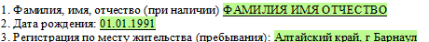

Пункт 4. Дата выдачи медицинского заключения: поле обязательное, заполняется вручную через выбор даты.

Пункт 5.1. Результаты осмотров и обследований врачами-специалистами, инструментального и лабораторных исследований: пункт обязательный для заполнения. В данном пункте для осмотров необходимо заполнить врача, который проводил осмотр, дату и время осмотра, заключение. ФИО врача-терапевта или врача общей практики и врача-офтальмолога заполняются выбором варианта из справочника. ФИО врача-психиатра и врача-психиатра-нарколога заполняется ручным вводом
Для лабораторных и инструментальных исследований необходимо заполнить дату и время исследования, результат.
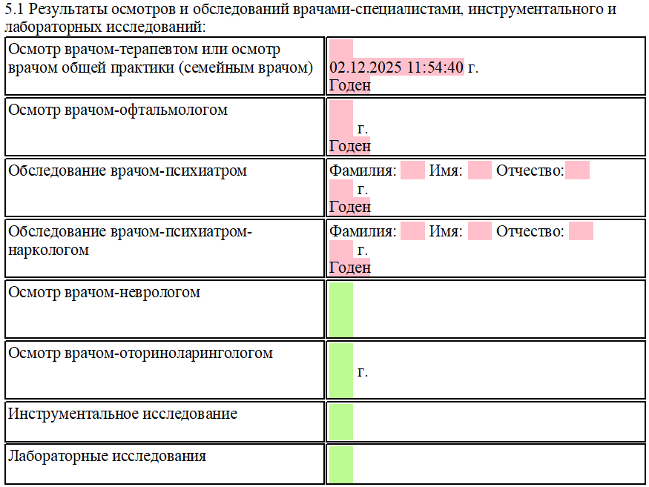

Пункт 5.2. Выявлено: поля обязательные и заполняются вручную через справочник.
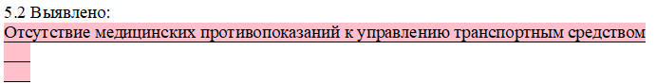

Пункт 6. Обязательное медицинское освидетельствование проведено в связи с возвратом водительского удостоверения: поле обязательное и заполняется вручную через справочник.

Категории и подкатегории транспортных средств, на управление которыми предоставляется специальное право: поля обязательные и заполняются вручную через справочник. Если водителю предоставляется право на управление транспортных средств данной категории – отметить нужную категорию символом «V», если не предоставляется – отметить нужную категорию символом «Z».
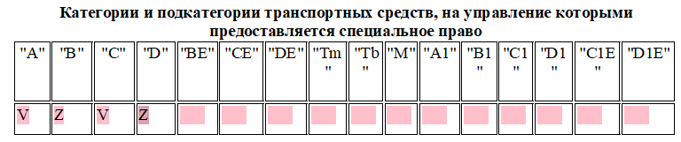

Медицинские ограничения к управлению транспортным средством: поле обязательное и вручную через справочник. Если водитель имеет ограничение на управление транспортных средств данной категории – отметить нужное поле символом «V», если не имеет – отметить нужное поле символом «Z».
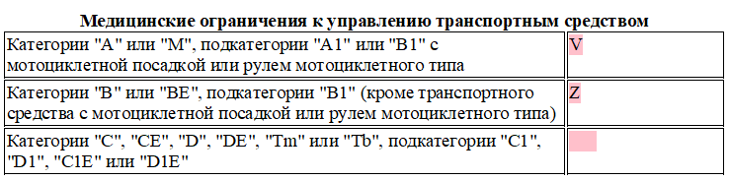

Медицинские показания к управлению транспортным средством: поле обязательное и вручную через справочник. Если водитель имеет показание к управлению транспортным средством – отметить нужное поле символом «V», если не имеет – отметить нужное поле символом «Z».
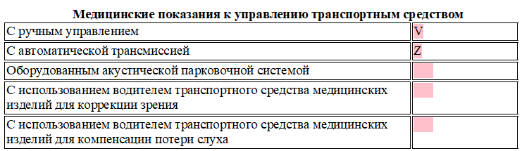
Чтобы подписать документ ЭЦП, необходимо заполнить все обязательные поля и нажать кнопку «Подписать и сохранить».
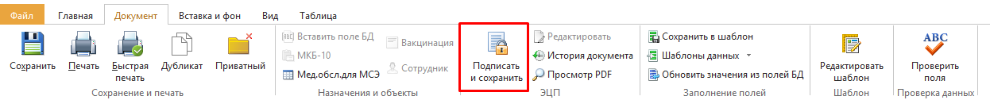

Типы иконок документов ЭМК
 - Документ сохранен в формате черновика (подсвечен красным цветом). Подписать документ в формате «Черновик» - невозможно.
- Документ сохранен, но не подписан ЭЦП (значок документа без замочка).
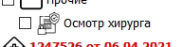 - Документ подписан ЭЦП (на значке документа появился замочек).
При нажатии на значок документа один раз, на экране отобразится результат выгрузки документа.
Пример:
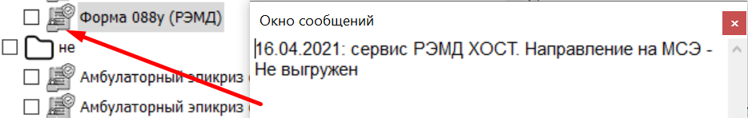
Если значок документа зеленого цвета, значит он выгружен успешно.
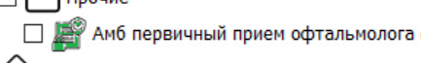

Шаблон данных

Создание шаблона данных
Чтобы создать шаблон данных, необходимо:
- Открыть заполненный документ
- На верхней панели, во вкладке «Документ» - нажать кнопку «Сохранить в шаблон данных»
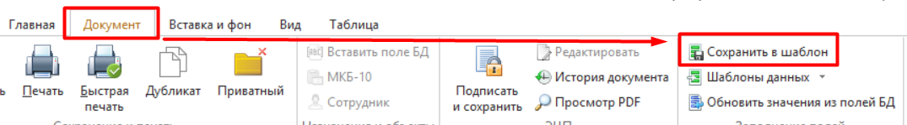
- Выбрать место сохранения шаблона данных
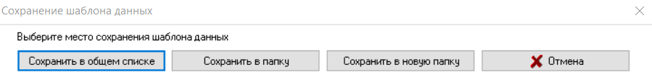
- Вести название шаблона данных (Если выбрали вариант «Сохранить в общем списке»)
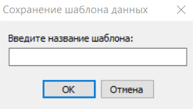
Шаблон данных успешно сохранен!

4.2 Вставка шаблона данных
- Создать документ
- На верхней панели, во вкладке «Документ» - нажать кнопку «Шаблон данных»
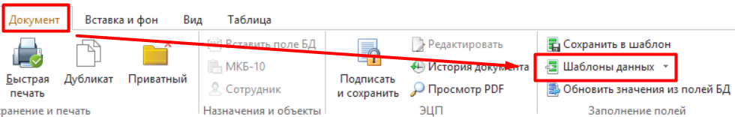
- Выбрать необходимый шаблон и нажать кнопку «Выбрать»
